Controllore e HMI multi-touch in un unico dispositivo
Il nuovo Power Panel di B&R offre un processore dedicato per l’interfaccia operatore
Il Power Panel C50 offre i vantaggi combinati di un potente controllore e di un moderno touch screen capacitivo proiettato (PCAP) in un unico dispositivo HMI. Il processore all’interno del Power Panel è dedicato per applicazioni HMI, ed è perfetto per interfacce grafiche moderne realizzate con mapp View. Può essere utilizzato a temperature che vanno da -20°C a +60°C senza richiedere una ventola.

Il moderno HMI multi-touch è disponibile con vetro trasparente o antiriflesso, ed è ideale per complementare il design di macchine di alta fascia. Il touch screen in tecnologia PCAP reagisce in modo preciso e affidabile anche con guanti in pelle spessa. Gesti come lo zoom o lo swipe offrono un'esperienza utente intuitiva. Il Power Panel C50 è disponibile in formato widescreen in quattro diverse dimensioni da 7,0" a 15,6".
Compatto ed esente da manutenzione
Questo Power Panel ha un design estremamente compatto, una profondità di installazione minima e una disposizione intelligente dell'uscita cavi, il che lo rende un salvaspazio facile da montare. Senza dischi rigidi, ventole o batterie, non richiede manutenzione. La parte anteriore del pannello offre un grado di protezione IP65, che lo rende estremamente adatto ad ambienti industriali difficili.
Numerose interfacce
Per consentire un utilizzo ottimale di queste funzionalità, il Power Panel C50 dispone di un'ampia gamma di interfacce di comunicazione integrate, tra cui POWERLINK, Ethernet e USB. I moduli I/O, gli assi e i componenti di sicurezza possono essere collegati direttamente al pannello. Non c'è bisogno di controllori aggiuntivi.
Utilizzo dei vantaggi di mapp View
Il Power Panel C50 ad alte prestazioni è ideale per l'esecuzione di applicazioni HMI grafiche moderne e intuiti-ve, come quelle web-based realizzate con il software mapp View. Con mapp View , B&R offre un accesso diretto alla tecnologia web direttamente dall'ambiente di sviluppo. Gli ingegneri dell'automazione dispongono di tutti gli strumenti necessari per creare soluzioni HMI potenti e intuitive. Non c'è bisogno di programmare in HTML5, CSS e JavaScript. È mapp View a mettere a piena disposizione tali tecnologie, basandosi interamente su standard web e garantendo una visualizzazione ottimale su qualsiasi dispositivo. Il contenuto di più schermate può essere personalizzato per utenti o gruppi di utenti specifici.

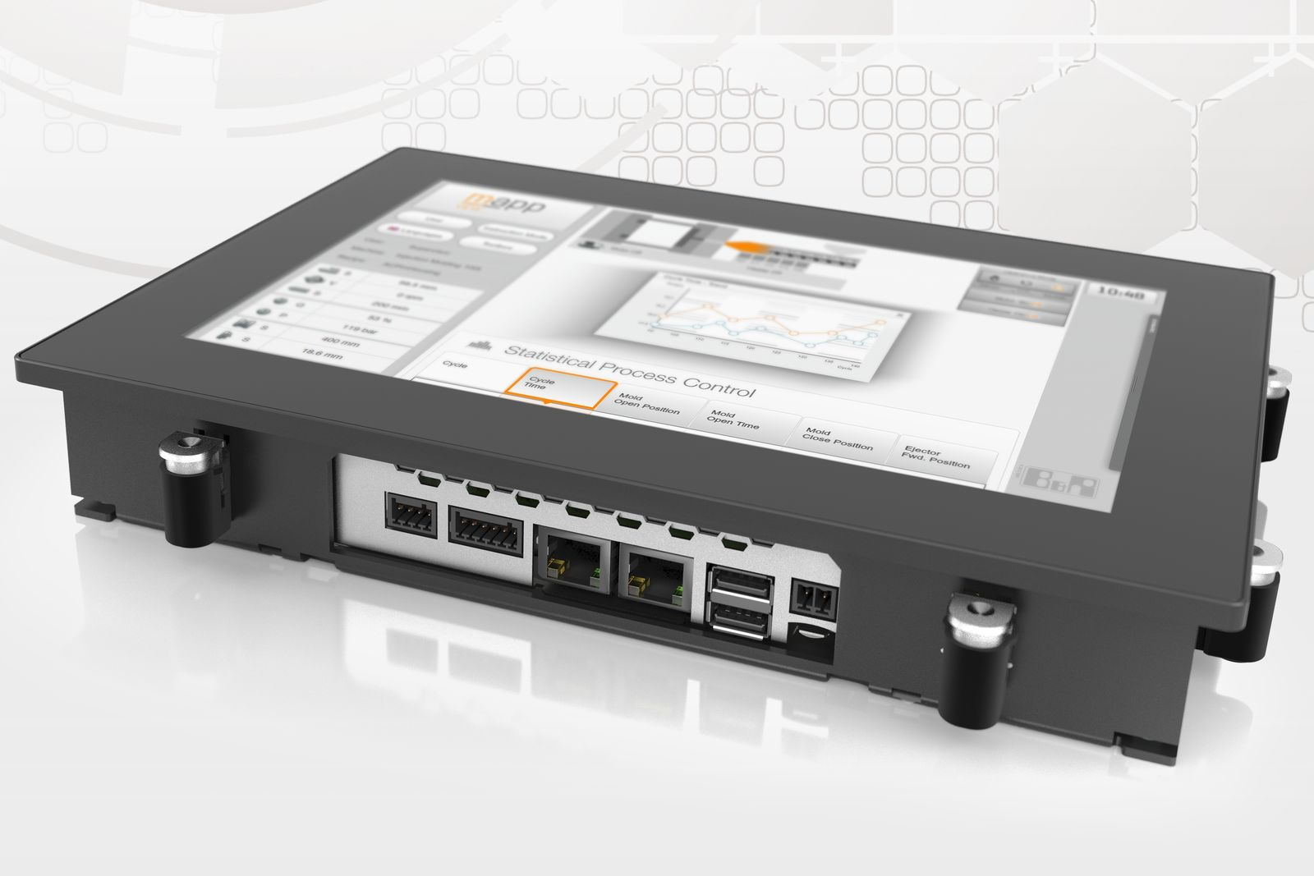
Per consentire un utilizzo ottimale di questa potente interfaccia operatore con controllo integrato, il Power Panel C50 dispone di un'ampia gamma di interfacce integrate, tra cui POWERLINK, Ethernet e USB.

A proposito di B&R
B&R, una divisione del Gruppo ABB, è leader globale nell'automazione industriale con sede in Austria. B&R combina tecnologia all'avanguardia con ingegneria avanzata per fornire ai clienti, praticamente di ogni settore, soluzioni complete per l'automazione di macchine e fabbriche, controllo del movimento, HMI e tecnologia di sicurezza integrata. Con gli standard di comunicazione IoT industriale tra cui OPC UA, POWERLINK e openSAFETY, nonché il software Automation Studio, B&R ridefinisce costantemente il futuro dell'ingegneria dell'automazione. Lo spirito innovativo che mantiene B&R all'avanguardia nell'automazione industriale è guidato dall'impegno a semplificare i processi e a superare le aspettative dei clienti.
Per maggiori informazioni, visita www.br-automation.com

